**APARTADO A**

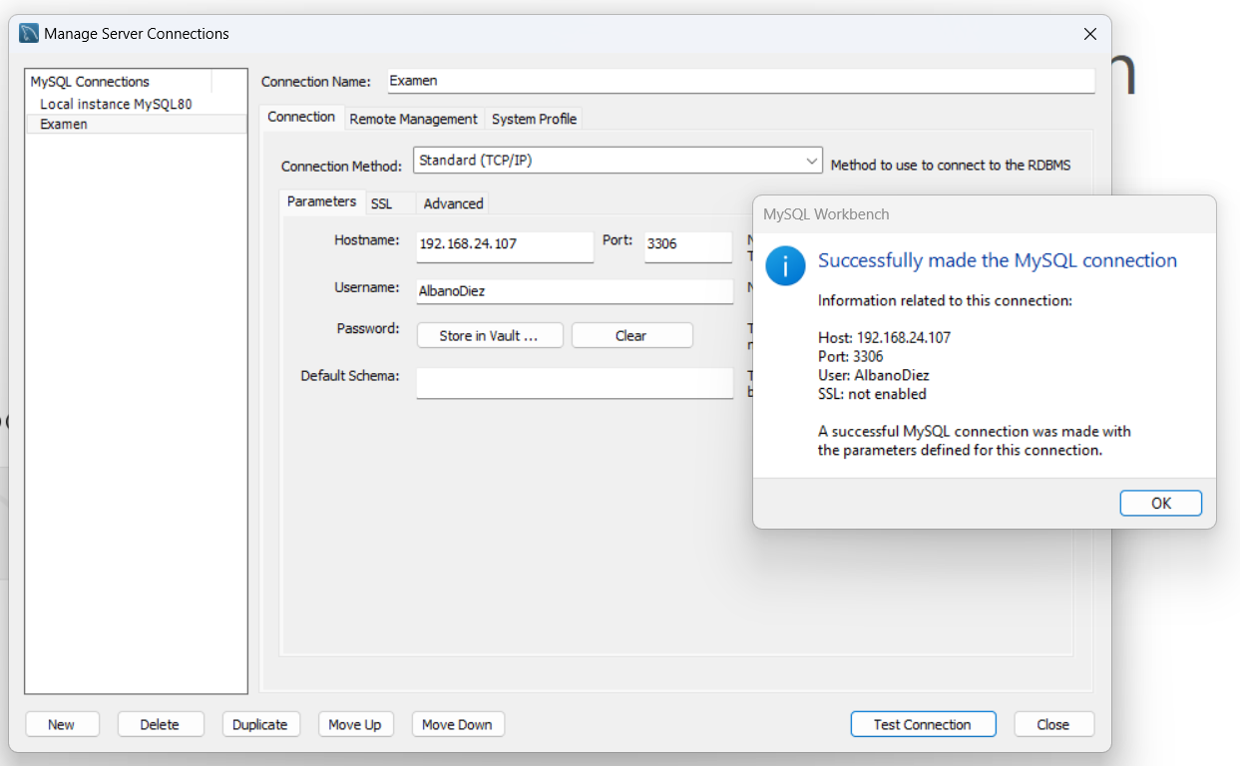

**APARTADO B**

**APARTADO C**

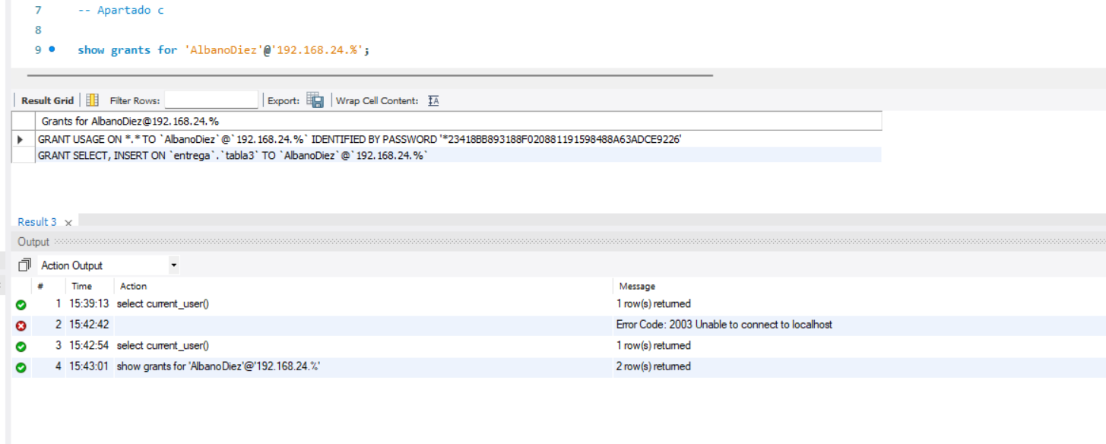

**APARTADOS D/E/F**

